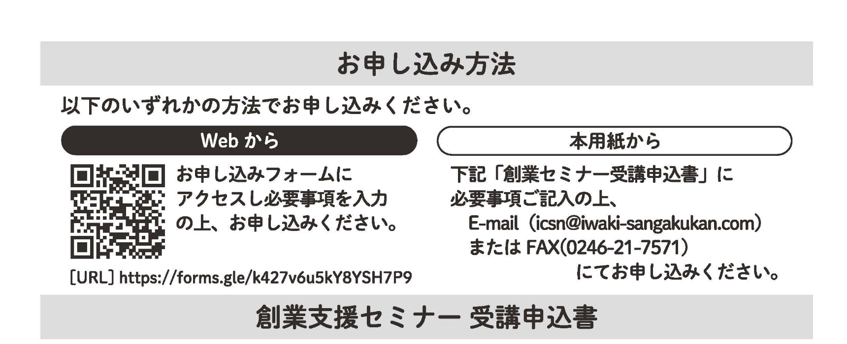

|  |  |  |  |
| --- | --- | --- | --- |
| 氏名（必須） |  | | |
| 年齢（必須） |  | ＴＥＬ（必須） |  |
| E-mail（必須） |  | | |
| 創業に関する補助金申請を検討している | | ○　　／　　× | |
| 認定特定創業支援事業受講に関する  認定市町村からの確認書の発行を希望する | | ○　　／　　× | |

|  |  |
| --- | --- |
| 創業状況（必須）  該当に☑ | □創業済み  創業年月日：　　　　　年　　　月　　　日  屋号または法人名  □１年以内に創業予定  □創業準備中  □創業準備に入る前の情報収集中 |
| 事業内容 |  |
| 備　考 |  |

